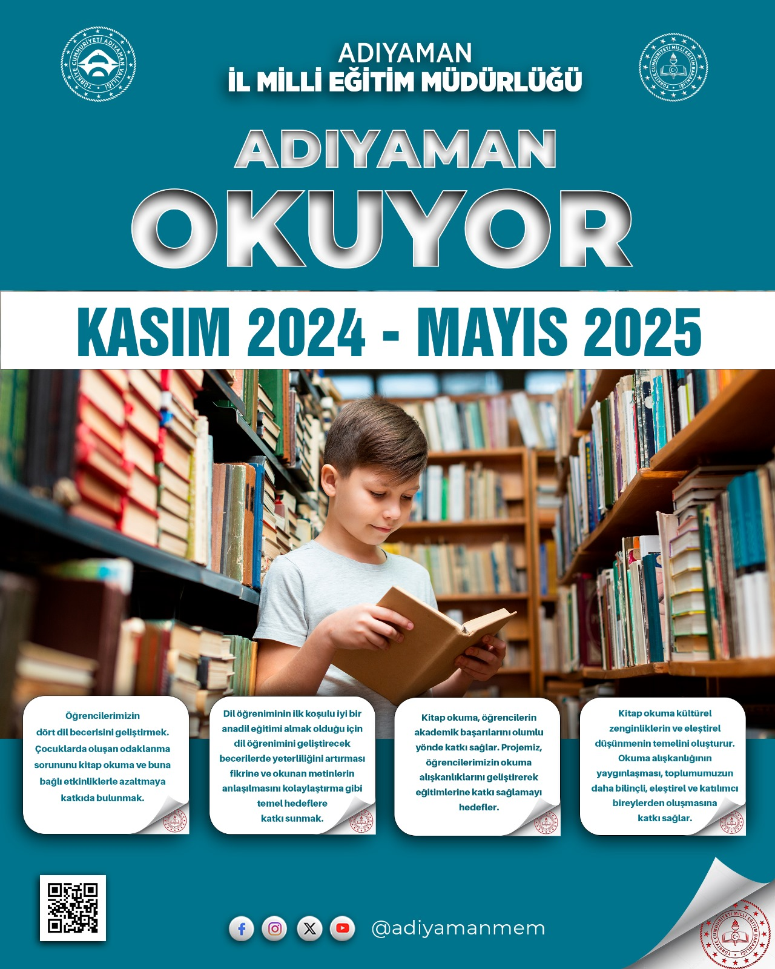

**“ADIYAMAN OKUYOR”**

**KİTAP OKUMA YARIŞMASI ŞARTNAMESİ**

**YARIŞMANIN AMACI**

**Madde-1** Adıyaman ili genelinde ilkokul, ortaokul, lise öğrencilerinin ve velilerin;

1. Türkçeyi doğru, güzel ve etkili kullanma becerilerinin geliştirilmesi,
2. Kitap okumayı sevdirerek, okuma kültürünün ve kitap okuma alışkanlığının geliştirilmesi,
3. Serbest zamanlarının yararlı ve etkili olarak değerlendirilmesi,
4. Okuma, anlama, yorumlama, duygu ve düşüncelerini ifade edebilme becerilerinin geliştirilmesi,
5. Kelime dağarcıklarının zenginleştirilmesi,
6. Evde ve okulda kitap okumalarını teşvik edecek ortamların oluşturulması amaçlanmaktadır.

**YARIŞMANIN KAPSAMI**

**Madde-2** Bu şartname; yukarıda amacı belirtilen yarışmaya; katılacakları, katılım ve uygulamayı, başvuru ve değerlendirmeyi, yapılacak işlemleri, ödüllendirme ve yarışma takvimine ilişkin usul ve esasları kapsamaktadır.

**YARIŞMAYA KATILACAKLAR**

**Madde-3** İl Milli Eğitim Müdürlüğü tarafından belirlenen 5 kitap üzerinden yapılacak **r**esim, şiir ve kompozisyon yarışmasına Adıyaman ilindeki ilkokul (2.3.ve 4.sınıf) öğrencileri, kitap okuma sınavına ise Adıyaman ilindeki ortaokul, lise öğrencileri ve veliler katılacaktır.

**Yarışmaya** **Başvuru, Uygulama ve Değerlendirme**

**Madde-4** Yarışmaya başvuru, uygulama ve değerlendirme aşağıda belirtildiği şekilde olacaktır:

1. İl Milli Eğitim Müdürlüğünce belirlenen beş (5) eser şartname ile okullara duyurulacaktır.
2. Öğrenci ve veliler belirlenen bu 5 eseri okuyarak yarışmaya katılacaktır.
3. Değerlendirme, öğrenci ve velilerin kelime dağarcığı, anlama, duygu ve düşüncelerini ifade etme ve yorumlama becerileri dikkate alınarak yapılacak olup katılımcıların okuma, kavrama ve anlama düzeylerini ölçmeye yönelik sorular sorulacaktır. Hazırlanacak sorular klasik (açık uçlu) veya test şeklinde olabilecektir.
4. İlkokullarda ise öğrencilerin hayal güçlerini yansıtacak resim, şiir ve kompozisyon yarışması düzenlenecektir. İlkokullarda veliler yarışmaya dahil edilmeyecektir.
5. Yarışma başvuruları okul müdürlüklerine yapılacaktır.
6. Okul müdürlükleri başvuruları VTS modülüne işleyecektir.
7. İl Milli Eğitim Müdürlüğü yarışma komisyonu tarafından başvurular değerlendirilecektir. Sınava girecek öğrenci ve velilerin sınav giriş yerleri belirlenecektir.
8. Yarışma İl/İlçe Milli Eğitim Müdürlüklerince eş zamanlı olarak yapılacaktır.
9. Değerlendirme İl Milli Eğitim müdürlüğünce oluşturulacak komisyonlarca yapılacak olup her kademede dereceye giren ilk on (10) öğrenci belirlenecektir.

**Yapılacak İşlemler**

**Madde-5** İl, İlçe Millî Eğitim Müdürlüğü ve okullar tarafından gerçekleştirilecek iş ve işlemler aşağıda belirtildiği şekilde olacaktır:

**İl Millî Eğitim Müdürlüğünde;**

1. Yarışma takvimine uygun olarak süresi içerisinde il merkezi ve İlçe Millî Eğitim Müdürlüklerine gerekli duyuru yapılacaktır.
2. İl Milli Eğitim Müdür Yardımcısı/Şube Müdürü başkanlığında, 2 (iki) Türk Dili ve Edebiyatı Öğretmeni,1 (bir) Türkçe Öğretmeni,1 (bir) Sınıf Öğretmeninden ve 2 (İki) Görsel Sanatlar Öğretmeninden oluşan “ İl Yarışma Komisyonu” oluşturulacaktır.
3. Yarışmaya şartnamede belirtilen hususlara uygun olan tüm okulların katılımının sağlanması için İl/İlçe Millî Eğitim Müdürlüklerince gerekli tedbir alınacaktır.
4. İl Milli Eğitim Müdürlükleri ilk ona (10) dereceye giren öğrencileri tespit ederek, Perre Uygulama Oteli konferans salonunda yapılacak olan ödül töreninde ödüllendirecektir.

**İlçe Millî Eğitim Müdürlüklerinde;**

1. Yarışma takvimine uygun olarak okul müdürlüklerine gerekli duyuru yapılacaktır.
2. Yarışmaya ilçedeki tüm okulların katılımının sağlanması için İlçe Milli Eğitim Müdürlüklerince katılımın sağlanmasına yönelik gerekli tedbirler alınacaktır.

**Okullarda;**

1. Yarışma takvimine uygun olarak öğrencilere gerekli duyuru ve rehberlik okul yönetimlerince yapılacaktır.
2. Okunacak eserlerin aslına uygun (kısaltılmış veya özetlenmiş olmamasına) şartlarda olmasına özen gösterilecektir.
3. Okullarda uygulanan okuma zamanları içerisinde bütün öğrencilerin kitap okuma zamanına katılımı sağlanacaktır.
4. Yarışmaya katılmak isteyen öğrenciler, okul müdürlüklerine müracaat edeceklerdir.
5. Okunacak kitaplarla ilgili sosyal etkinlikler çerçevesinde söyleşiler yapılacaktır.
6. Okul müdürlükleri yarışma ile ilgili tüm iş ve işlemlerin bu şartnameye uygun olarak yürütülmesini ve sonuçlandırılmasını takip edecektir.

**Ödüllendirme ve Ödül Töreni**

**Madde-6** İl millî eğitim müdürlüklerinde yapılan değerlendirme sonucunda dereceye giren öğrencilerin ödülleri; Adıyaman Valisi Sayın Dr.Osman VAROL’un katılımıyla Adıyaman Perre Uygulama Otelinde düzenlenecek olan programda verilecektir.

**Yarışma Takvimi**

**Madde-7** Kitap Okuma sınavına ilişkin yarışma takvimi aşağıdaki şekilde olacaktır:

|  |  |  |
| --- | --- | --- |
| **SIRA** | **FAALİYET** | **TAKVİM** |
| 1 | Yarışmaya esas olan kitapların duyurusunun yapılması | **Kasım 2024** |
| 2 | Yarışma kapsamında belirlenen kitapların okunması | **Kasım 2024**  **02.05.2025** |
| 3 | Başvuruların alınmaya başlanması | **01.04.2025** |
| 4 | Öğrenci ve veliler için son başvuru tarihi | **18.04.2025** |
| 5 | Okul Müdürlüklerinin başvuruları VTS Modülüne işlemesi | **21.04.2025** |
| 6 | Sınava girecek öğrenci ve velilerin ilanı | **28.04.2025** |
| 7 | Öğrenci ve velilerin sınava girecekleri yer ve salonların ilanı | **28.04.2025** |
| 8 | Sınavın yapılacağı tarih | **03.05.2025** |
| 9 | Sonuçların açıklanması | **12.05.2025** |
| 10 | İtirazlar için son tarih | **15.05.2025** |
| 11 | Kesin sonuçların İlanı | **20.05.2025** |
| 12 | Ödül Töreni | **26.05.2025** |

Resim, şiir ve Kompozisyon yarışmasına ilişkin yarışma takvimi aşağıdaki şekilde olacaktır:

|  |  |  |
| --- | --- | --- |
| **SIRA NO** | **İLKOKUL FAALİYET TAKVİMİ** | **BAŞLANGIÇ** |
| **1** | Yarışmaya esas olan kitapların duyurusunun yapılması | **Kasım 2024** |
| **2** | Yarışma kapsamında belirlenen kitapların okunması | **Kasım 2024**  **15.04.2025** |
| **3** | Düzenlenecek olan yarışma şartnamesinin okul müdürlüklerince öğrencilere duyurulması | **15.01.2025** |
| **4** | Başvuruların alınmaya başlanması | **03.03.2025** |
| **5** | Son başvuru tarihi | **14.03.2025** |
| **6** | Eserlerin okul müdürlüklerinde toplanması | **21.04.2025** |
| **7** | Eserlerin okul müdürlüklerince değerlendirilmesi ve İlçe Milli Eğitim Müdürlüklerine gönderilmesi | **28.04.2025** |
| **8** | İlçe Milli Eğitim Müdürlüğünce eserlerin değerlendirilmesi ve İl Milli Eğitim Müdürlüklerine gönderilmesi | **02.05.2025** |
| **9** | Eserlerin İl Milli Eğitim Müdürlüğünce değerlendirilmesi, komisyon tarafından düzenlenen tutanak ile sonuçların belirlenmesi ve ilanı | **20.05.2025** |
| **10** | Ödül Töreni | **26.05.2025** |

**Resim Yarışması Şartnamesi**

Konusu: İl Milli Eğitim Müdürlüğü tarafından belirlenen ve okullara duyurusu yapılan 5 kitap okunacak ve öğrenciler kitaplara atıfta bulunarak resimler yapacaktır.

**Yarışma şartları:**

* + - * 1. Yarışmaya ilkokullarda öğrenim gören 2.3.ve 4.sınıf öğrencileri katılacaktır.
        2. Her yarışmacı yarışmaya yalnız bir resimle katılacaktır.
        3. Resimler 35x50 cm ölçülerinde resim kâğıdına yapılacaktır.
        4. Her türlü resim tekniği ve boya malzemesi serbesttir. (Sulu boya, pastel boya, yağlı boya, kuru boya, guaj boya vb.)
        5. Kırışmış ve yıpranmış resimler kabul edilmeyecektir.
        6. Resimler, sadece paspartulanarak iki mukavva arasına katlamadan, buruşturmadan ve rulo yapılmadan paketlenip İl Milli Eğitim Müdürlüğüne gönderilecektir.
        7. Resimler daha önce herhangi bir yarışmaya girip derece almamış olmalı ayrıca özgün olmalıdır. Kısmen ya da tamamen başka bir resimden kopya edilmemiş olmalıdır.
        8. Eserlerin etiketlenmesi aşağıda belirtilen “**etiket”** formatına göre yapılacaktır. Etiketsiz eserler kabul edilmeyecektir.

|  |  |
| --- | --- |
| **İLİ** |  |
| **İLÇESİ** |  |
| **Öğrencinin:** |  |
| Adı ve soyadı: |  |
| Sınıfı |  |
| Cinsiyeti |  |
| Veli İletişim |  |
| **Okulun:** |  |
| Adı |  |
| Danışman öğretmen iletişim |  |

* + - * 1. Teslim tarihinden (21.04.2025) sonra İl Milli Eğitim Müdürlüğüne ulaşan resimler değerlendirmeye alınmayacaktır.
        2. Eserler incelenirken;
    - Kompozisyon (amaca uygunluğu),
    - Renklendirme (kullandığı boyanın tekniğini kullanılabilirliği)
    - Yaratıcılık (konuyu özgün olarak işleyebilmesi)
    - Temizlik ve düzen (çerçeve düzeni, kâğıdın temizliği) konularında değerlendirme yapılacaktır.
    - Seçici Kurul değerlendirmesinde gizlilik ilkesi esastır.

**Şiir/Kompozisyon Yarışması Şartnamesi**

Konusu: İl Milli Eğitim Müdürlüğü tarafından belirlenen ve okullara duyurusu yapılan 5 kitap okunacak ve öğrenciler hayal dünyasını kullanarak kitaplara atıfta bulunarak şiir veya kompozisyon yazacaktır.

1. Yarışmaya ilkokullarda 2.3.ve 4.sınıfta öğrenim gören öğrenciler katılabilecektir.
2. Her öğrenci yalnızca bir eser ile katılabilir.
3. Eserler Times New Roman karakteri ile 12 punto olacak şekilde yazılmalıdır.
4. Eserler en az 1 en fazla 2 sayfa olmalıdır.
5. Eserler Türkçe dil kurallarına uygun olarak yazılmalıdır.
6. Eserler İl Milli Eğitim Müdürlüğüne elden teslim edilecektir.
7. Eserler daha önce herhangi bir yarışmaya girip derece almamış olmalı ayrıca başkasına ait bir metinden kısmen ya da tamamen kopya edilmemiş olmalıdır.
8. Eserlerin arka yüzüne etiketleme yapılacaktır. Aşağıda belirtilen “**etiket”** formatına göre yapılacaktır. Etiketsiz eserler kabul edilmeyecektir.

|  |  |
| --- | --- |
| **İLİ** |  |
| **İLÇESİ** |  |
| **Öğrencinin:** |  |
| Adı ve soyadı: |  |
| Sınıfı |  |
| Cinsiyeti |  |
| Veli İletişim |  |
| **Okulun:** |  |
| Adı |  |
| Danışman öğretmen İletişim |  |

**Kitap Okuma Sınavı Şartnamesi**

Konusu: İl Milli Eğitim Müdürlüğü tarafından belirlenen ve okullara duyurusu yapılan 5 kitap ortaokul ve lise öğrencileri ayrıca veliler tarafından okunacak ve İl Milli Eğitim Müdürlüğü tarafından hazırlanan sınava girecektir.

* Sınav **03.05.2025** Cumartesi günü başvuru sayısına göre belirlenecek okullarda uygulanacaktır.
* Sınav süresi 75 dakikadır. Sınav saat 10.00’da başlayıp 11.15'de sona erecektir. Sınavda, ilk 30 dakika ile son 15 dakika öğrenci ve velinin sınav salonundan çıkmasına izin verilmeyecektir.
* Sınav soruları İl Milli Eğitim Müdürlüğü tarafından oluşturulan komisyon tarafından  
  hazırlanacaktır. Sınav tek oturumda gerçekleştirilecektir.
* Sınava girecek öğrenci ve veliler yanlarında kimlik belgesi, kurşun kalem ve silgi bulundurmak  
  zorundadır.
* Sınav, 50 sorudan oluşacaktır ve her soru eşit puanla değerlendirilecektir.
* Her öğrenci bireysel olarak değerlendirmeye tabi tutulacak, aynı okuldan öğrencilere takım  
  değerlendirmesi yapılmayacaktır.
* Sorular, 45 soru çoktan seçmeli test şeklinde olup 5 soru ise açık uçlu soru şeklinde olacaktır.
* Sorular, yukarıda belirtilen kitapların okuma, anlama ve kavrama düzeylerini ölçmeye  
  yönelik nitelikte olacaktır.

**BAŞARININ EŞİTLİĞİ HALİNDE:**

* Yanlışı az olan öğrenci/veli öne geçer.
* Eşitlik halinin devamında öğrencinin/velinin doğum tarihi esas alınır, yaşı küçük öğrenci öne  
  geçer. Velilerde ise yaşı büyük olan öne geçer.

**DEĞERLENDİRME:**

* Dereceler, cevap kâğıtlarının optik okuyucuda okunmasından sonra şartnamede açıklanan  
  hususlar dikkate alınarak belirlenecektir Eksik ve yanlış işaretlenmiş optik cevap formları  
  değerlendirmeye alınmayacaktır
* Sınav sonuçlan, 12 Mayıs 2025 tarihinde https://adiyaman.meb.gov.tr/ adresinden duyurulacaktır.
* Öğrenciler sonuçların duyurulmasının ardından itirazlarını 15 Mayıs 2025 saat 15.00’a kadar  
  kendi okul müdürlüklerince iletebileceklerdir.
* Okul müdürlükleri 15 Mayıs 2025 saat 17.00'a kadar tüm itirazları okul, öğrenci adı-soyadı  
  ve öğrenci numaralarını belirterek İl Milli Müdürlüğü Ar-Ge Biriminin adiyamanarge@ gmail.com adresine e-posta ile bildireceklerdir. Bu tarihten sonra ve diğer kanallardan yapılan itirazlar dikkate alınmayacaktır.
* İtirazlar değerlendirildikten sonra kesin sonuçlar 20 Mayıs 2025 tarihinde https://adiyaman.meb.gov.tr/ adresinde ilan edilecektir.

**ÖDÜL TÖRENİ VE ÖDÜLLER**

|  |  |
| --- | --- |
| **DERECE** | **ÖDÜL** |
| BİRİNCİ | 5000 TL |
| İKİNCİ | 3000 TL |
| ÜÇÜNCÜ | 2000 TL |
| DÖRDÜNCÜ | 1000 TL |
| BEŞİNCİ | 1000 TL |
| ALTINCI | 1000 TL |
| YEDİNCİ | 1000 TL |
| SEKİZİNCİ | 1000 TL |
| DOKUZUNCU | 1000 TL |
| ONUNCU | 1000 TL |